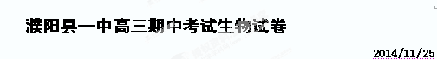

一、单项选择题（本题共30小题，每小题2分，共60分。）
1．水在细胞的生命活动中具有非常重要的生理功能，下面有关叙述错误的是
A．丙酮酸彻底氧化分解生成CO₂的过程需有水的参与
B．人体细胞有氧呼吸过程中水是产物但不是反应物
C．标记有氧呼吸消耗的氧气中的氧可在水中检测到
D．蛋白质转化成氨基酸的过程需要水
2．糖类和脂质是细胞中两种重要的有机物，相关的叙述错误的是
A．细胞膜上的脂质包括磷脂、胆固醇等
B．淀粉、纤维素和糖原基本组成单位都是葡萄糖
C．糖类可以在叶绿体、高尔基体、肝脏及肌肉中合成
D．淀粉和脂肪水解的终产物都是二氧化碳和水
3．下列有关蛋白质和核酸的叙述中，正确的是
A．组成每一种蛋白质的氨基酸均有20种，组成核酸的碱基有4种
B．蛋白质中的氮元素主要存在于氨基中，核酸中的氮元素主要存在于碱基中
C．蛋白质加热变性后能与双缩脲试剂发生作用呈现紫色
D．脱氧核酸的基本单位是A、T、G、C构成的核糖核苷酸。
4．下列实例不能体现细胞膜结构特点的是
A．白细胞吞噬绿脓杆菌 B．效应T细胞识别靶细胞并紧密接触
C．小肠细胞分泌消化酶 D. 精卵细胞结合形成受精卵
5．关于细胞癌变、衰老的叙述，正确的是
A．癌细胞的细胞膜上糖蛋白的含量比正常细胞多
B．对于多细胞生物，细胞的衰老不等同于机体的衰老
C．衰老的细胞内，酶的活性降低，细胞核体积缩小
D．癌细胞与正常细胞相比，遗传物质不一定发生改变
6．观察与实验是生物科学研究中的重要手段。以下是四位同学在实验室中利用光学显微镜观察到的现象，你认为具有科学性的是
A．甲同学：菠菜的稍带叶肉的下表皮叶肉细胞中叶绿体具有双层膜结构
B．乙同学：经苏丹Ⅲ染色后的花生子叶细胞中有紫色的脂肪颗粒
C．丙同学：经解离和染色的洋葱根尖分生区的细胞中染色体向细胞两极缓慢移动
D．丁同学：质壁分离发生时，紫色洋葱鳞片叶表皮细胞中液泡逐渐缩小且颜色逐渐变深
7．图甲表示在一定条件下某绿色植物细胞内部分物质转化过程，图乙表示在适宜温度条件下该植物净光合速率与环境因素之间的关系。下列叙述正确的是（ ）。[]
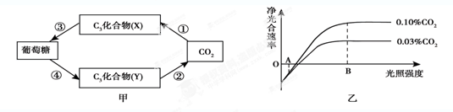
A．图甲中①③过程分别表示光合作用的光反应和暗反应
B．图甲中①②③④四个过程不可能在同一个细胞中进行
C．图乙中光照强度为B时，细胞内X物质的产生速率比Y物质产生速率要快
D．图乙中光照强度小于A时，两曲线重合的原因主要是二氧化碳浓度的限制
8．如图为植物光合作用强度随光照强度变化的坐标图，下列叙述中不正确的是
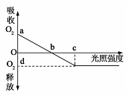
A．a点叶肉细胞产生ATP的细胞器只有线粒体
B．b点植物光合作用强度与细胞呼吸强度相等
C．当植物缺镁时，b点将向左移
D．己知某植物光合作用和细胞呼吸最适温度分别为
25℃和30℃，如图表示该植物处于25℃环境中，
则将温度提高到30℃时，a点上移，b点右移。

9．某生物的基因型为AaBb，已知A、a和B、b两对等位基因分别位于两对同源染色体上，那么该生物的原始生殖细胞在减数第二次分裂的后期，基因的走向是
A．A与B走向一极，a与b走向另一极 B．A与b走向一极，A与b走向另一极
C．A与b走向一极，a与B走向另一极 D．走向两极的均是A、a、B、b
10.狗毛褐色由B基因控制，黑色由b基因控制，I和i是位于另一对同源染色体上的一对等位基因，I是抑制基因，当I存在时，B、b均不表现颜色而产生白色。现有黑色狗(bbii)和白色狗 (BBII)杂交，得到的F₁相互交配，产生的F₂中杂合褐色∶黑色为
A．1∶3 B．2∶1 C．1∶2 D 3∶1
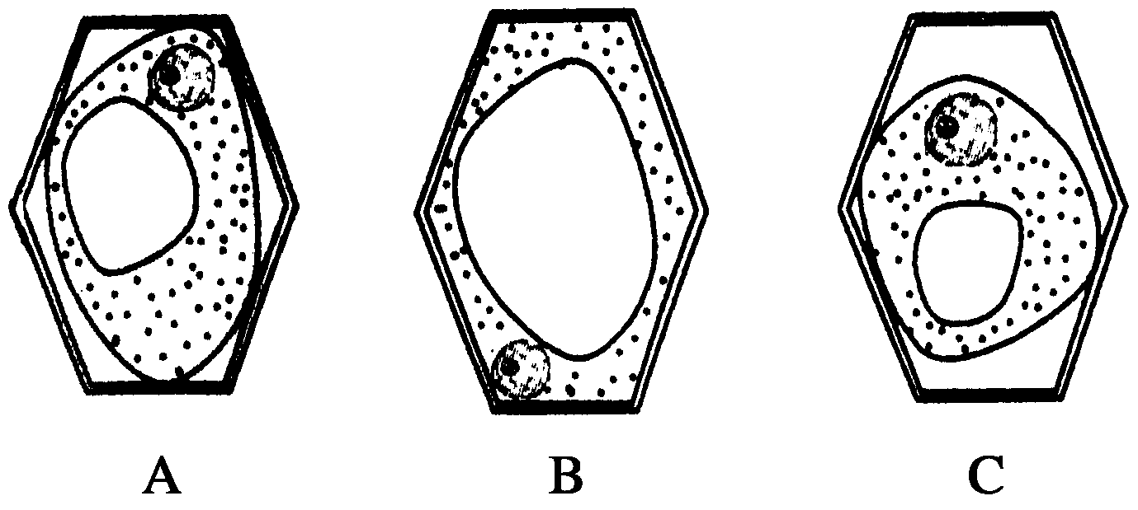
11．将不同植物的三个未发生质壁分离的细胞分别置于同一蔗糖溶液中，形态不再变化后的细胞图像如图所示。则有关各细胞液浓度的判断正确的是
A．实验前B<A<C B．实验前B与细胞外液浓度相等
C．试验后B=A=C D．实验前B>A>C

12．夏季某晴朗的一天对一密闭蔬菜大棚中的某种气体的含量进行24小时的检测，结果如图1。图2是叶肉细胞内两种细胞器间的气体关系图解。下列说法错误的是
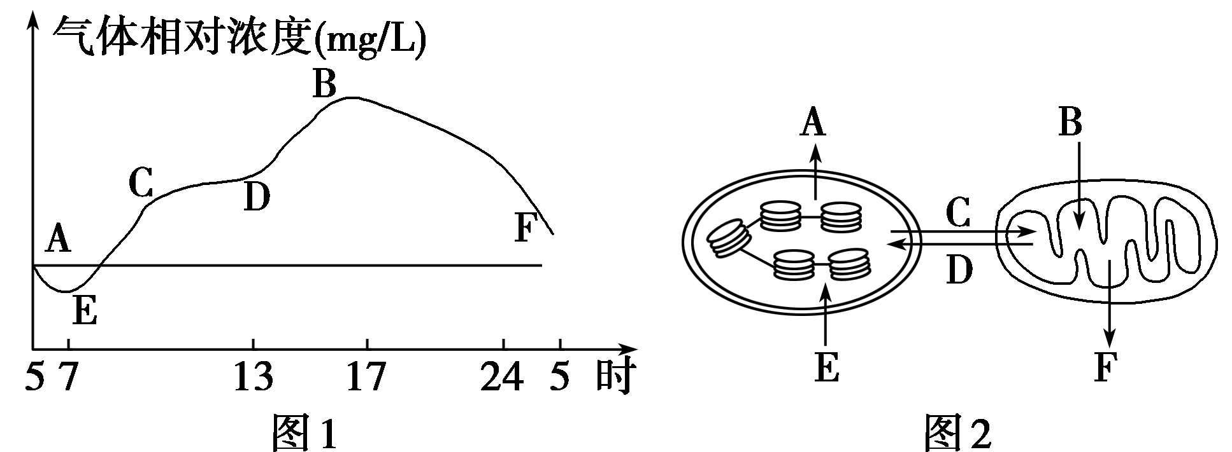

A．图1中所测气体为O₂ B．该大棚内的蔬菜经过一昼夜后有机物有积累
C．与它们各自的前一阶段相比，EC段和DB段叶肉细胞内的C₃含量的变化趋势分别是减少、增加
D．处于图1中的DB段时，图2中应该进行的气体转移途径只有C、D
13．下列有关配子基因型异常发生时期的判断，正确的是
选项 | 个体基因型 | 配子基因型 | 异常发生时期
A | DD | D、d | 有丝分裂前期
B | AaBb | AaB、AaB、b、b | 减数第二次分裂
C | XªY | XªY、XªY | 减数第一次分裂
D | AaX^{B}X^{b} | AAX^{B}X^{b}、X^{B}X^{b}、a、a[] | 减数第二次分裂
14. 下图为真核细胞中某过程的示意图，下列说法正确的是
A．该过程的模板是脱氧核糖核苷酸，原料是20种游离的氨基酸
B．图中表示4个mRNA分子正在合成 C．多个核糖体共同完成一条多肽链的翻译
D．合成①的场所主要在真核细胞的细胞核，⑥的形成与核仁有关
15. 下图为人类某种单基因遗传病系谱图，Ⅱ-4为患者,则下列相关叙述合理的是
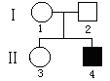
A．该病一定属于常染色体隐性遗传病 B．Ⅱ-3是携带者的概率为1/2
C．若Ⅰ-2不携带致病基因，则Ⅰ-1的一个初级卵母细胞中含有4个致病基因
D．若Ⅰ-2携带致病基因，则Ⅰ-1和Ⅰ-2再生一个患病男孩的概率为1/8
16．孟德尔利用豌豆的一对相对性状的杂交实验得出了基因的分离定律。下列关于孟德尔的遗传学实验的叙述中，错误的是（ ）。
A．豌豆为闭花传粉植物，在杂交时应在母本花粉成熟前做人工去雄、套袋处理等
B．杂交实验过程运用了正反交实验，即高茎（♀）×矮茎（♂）和矮茎（♀）×高茎（♂）
C．两亲本杂交子代表现为显性性状，这一结果既否定融合遗传又支持孟德尔的遗传方式
D．实验中运用了假说演绎法，“演绎”过程指的是对测交过程的演绎
17．下列关于细胞及其生命历程的说法，正确的是
A．人、动物体的遗传物质在致癌因子作用下突变为原癌基因和抑癌基因
B．细胞分化使多细胞生物中的细胞功能趋向全面化，提高细胞代谢的效率
C．细胞衰老表现为细胞核体积变小、色素含量增加、细胞膜的通透性降低
D．细胞凋亡受遗传物质的严格控制，并且在凋亡的过程中存在基因表达
18．下面左图为某高等动物精原细胞分裂过程中细胞内的同源染色体对数的变化曲线，右图表示该动物的一个细胞分裂示意图。下列叙述错误的是

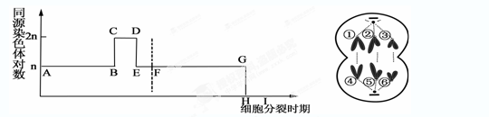
A．CD段含有4个染色体组，染色体上的DNA分子有12个
B．DE和GH段发生的原因都是由于细胞一分为二
C．FG段可发生同源染色体的自由组合和交叉互换
D．若右图表示的细胞是次级精母细胞，则该时期为曲线图的HI段
19．控制南瓜重量的基因有Aa、Bb、Ee三对基因，分别位于三对染色体上，且每种显性基因控制的重量程度相同。aabbee重量是100g，基因型为AaBbee的南瓜重130克。今有基因型AaBbEe和AaBBEe的亲代杂交，则有关其子代的叙述不正确的是
A．基因型有18种 B．表现型有6种
C．果实最轻约115克 D．果实最重的个体出现的几率是1/8
20．两对相对性状的基因自由组合，如果F2的分离比分别为9:7、9:6:1和15:1，那么F1与双隐性个体测交，得到的表现型分离比分别是
A．1:3、1:2:1和3:1 B．3:1、1:2:1和l:3
C．1:2:1、4:1和3:1 D．3:1、1:1:1:1和3:1
21．S型肺炎球菌菌株是人类肺炎和小鼠败血症的病原体，而R型球菌菌株却无致病性。下列有关叙述正确的是
A．肺炎球菌利用人体细胞的核糖体合成蛋白质
B．S型球菌与R型球菌致病性的差异是由于细胞分化的结果
C．S型球菌再次进入人体后可刺激记忆B细胞中某些基因的表达
D．S型球菌的DNA用相关的酶水解后，仍然能使R型菌发生转化
22．“DNA是主要的遗传物质”是指
A．遗传物质的主要载体是染色体
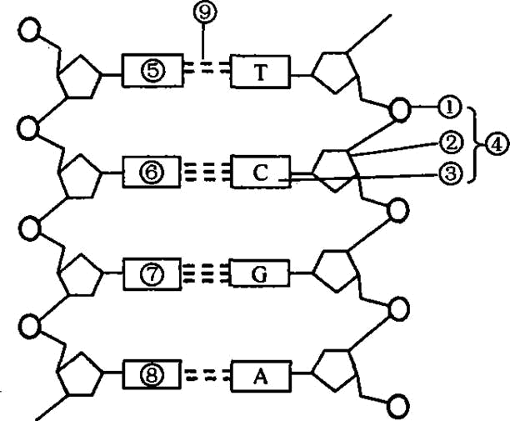
B．细胞里的DNA大部分在染色体上
C．多数生物的遗传物质是DNA
D．染色体在遗传中起主要作用
23．右图为DNA分子片段结构示意图，对该图的正确描述是
A．②和③相间排列，构成了DNA分子的基本骨架
B．图中①、②和③构成了一分子胞嘧啶脱氧核苷酸
C．每个脱氧核糖分子均与两个磷酸基团相连
D．DNA单链中相邻的两个碱基通过“脱氧核糖—磷酸—
脱氧核糖”连接
24．某研究人员模拟赫尔希和蔡斯关于噬菌体侵入细菌实验，进行了以下4个实验：
①用³²P标记的噬菌体侵染未标记的细菌 ②用未标记的噬菌体侵染³⁵S标记的细菌 ③用¹⁵N标记的噬菌体侵染未标记的细菌 ④ 用未标记的噬菌体侵染³H标记的细菌
以上4个实验，适时一段时间后离心，检测到放射性主要部位是
A．沉淀、沉淀、沉淀和上清液、沉淀和上清液 B．沉淀、沉淀、沉淀和上清液、沉淀
C．沉淀、上清液、沉淀、沉淀和上清液 D．上清液、上清液、沉淀和上清液、上清液
25．将全部DNA分子双链经³²P标记的雄性动物细胞（染色体数为2N）置于不含³²P的培养基中培养。经过连续两次细胞分裂后产生4个子细胞，检测子细胞中的情况。下列推断正确的是
A．若进行有丝分裂，则含³²P染色体的子细胞比例一定为1/2[]
B．若进行减数分裂，则含³²P染色体的子细胞比例一定为1
C．若子细胞中的染色体都含³²P，则一定进行有丝分裂
D．若子细胞中的染色体不都含³²P，则一定进行减数分裂
26．基因型为AaBbccX^{d}Y的个体，产生abcY配子的概率为（ ）
A．1/2 B．1/16 C．不能确定 D．1/8
27．果蝇的X、Y染色体(如图)有同源区段(Ⅰ片段)和非同源区段(Ⅱ－1、Ⅱ－2片段)，有关杂交实验结果如下表。下列对结果分析错误的是
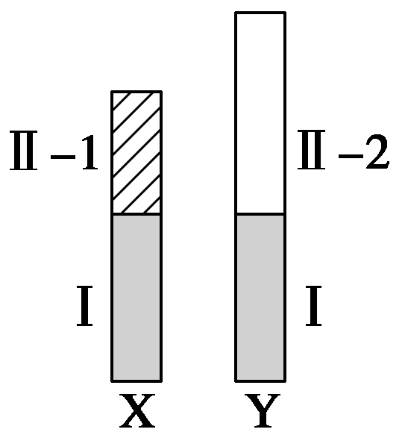
A．通过杂交组合一，直接判断刚毛为显性性状
杂交组合一 | P：刚毛(♀)×截毛(♂)→F₁全刚毛
杂交组合二 | P：截毛(♀)×刚毛(♂)→F₁刚毛(♀)∶截毛(♂)＝1∶1
杂交组合三[学&科&] | P：截毛(♀)×刚毛(♂)→F₁截毛(♀)∶刚毛(♂)＝1∶1
B．通过杂交组合二，可以判断控制该性状的基因位于Ⅱ－1片段
C．Ⅰ片段的基因控制的性状在子代中也可能出现性别差异
D．减数分裂中，X、Y染色体能通过交叉互换发生基因重组的是Ⅰ片段
28.同一动物个体的神经细胞与肌细胞功能不同，造成这种差异的主要原因是（ ）
A．二者所处的细胞周期不同 B．二者核DNA的复制方式不同
C．二者所含有的基因组不同 D．二者合成的特定蛋白不同
29.如图是某绿色植物体内以葡萄糖作为底物的有氧呼吸过程模式图，1～8表示相关物质。下列说法不正确的是
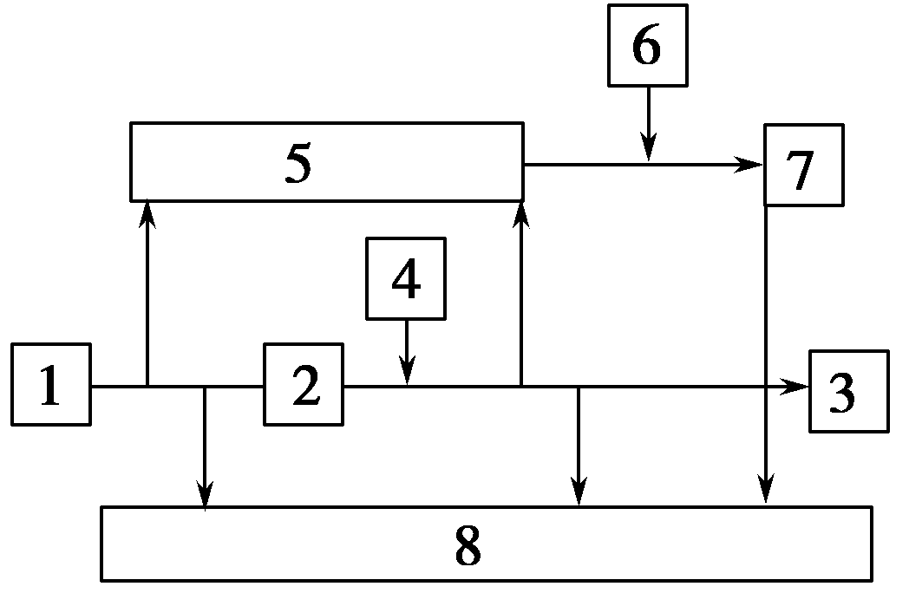
A．催化1―→2反应的酶存在于线粒体的基质中
B．4和7为同一种物质，在活细胞中含量最高
C．6可以来自叶绿体，3可以提供给叶绿体 D．产生8最多的是5与6之间的反应
30．有关酶和ATP的说法正确的是
A．所有酶均在核糖体上合成
B．检测蛋白酶的催化作用可用双缩脲试剂检验反应物是否完全分解
C．有机物氧化分解释放出的能量少部分转移到ATP中
D．在ATP中A代表腺苷，P代表磷酸基团，T代表三个高能磷酸键

二、非选择题：共４道题，共40分

31. （8分）下图是某二倍体生物的一个正在分裂的细胞，请据图回答：

（1）若图中的2和3表示两个X染色体，则此图可以表示的细胞是（ ）
A．体细胞 B．初级卵母细胞 C．初级精母细胞 D．次级精母细胞
（2）若一对夫妇所生育的子女中，性状差异甚多，则这种变异的来源主要是 。
（3）正常情况下，在基因型为Aabb的细胞分裂产生子细胞的过程中，基因AA的分开发生在（填细胞分裂名称和时期） 。
（4）若某植物的基因型为AaBb，在该植物的自交后代中，表现型不同于亲本且能稳定遗传的个体所占的比例为 。
32.（12分）如图所示，图甲表示细胞代谢的某些过程，图乙、图丙分别表示光照强度和空气中CO₂含量对某绿色植物光合作用的影响，S₁、S₂、S₃的面积大小表示有关生理过程产生或消耗物质的数量。请据图回答下列问题,（图中数字代表物质，a、b、c代表细胞器）：
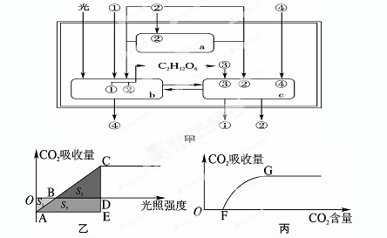

 （1）图甲中ａ为液泡，结构ｂ和结构ｃ依次为 ，物质④的名称是 ，葡萄糖→③过程中还能产生的物质是 。
（2）限制图丙曲线最终趋于平缓的外界因素主要是 。
（3）在图乙曲线中，可用 表示细胞呼吸消耗有机物的量，可用表示光合作用产生有机物的量 。（用S₁、S₂、S₃表示）
（4）如右图所示为探究植物光合作用速率的装置。实验开始时，针筒的读数是0.2mL，水滴位置在Ｘ。恒温30分钟后，将针筒容量调至0.6mL，水滴位置恢复到X。若以氧气释放量来表示光合作用速率，则该植物的光合作用速率是
mL／h，该数值比实际的光合作用速率低，原因是 。
33. （12分） 如图是甲病(用A、a表示)和乙病(用B、b表示)两种遗传病的系谱图，已知其中一种为伴性遗传。请据图回答下列问题。
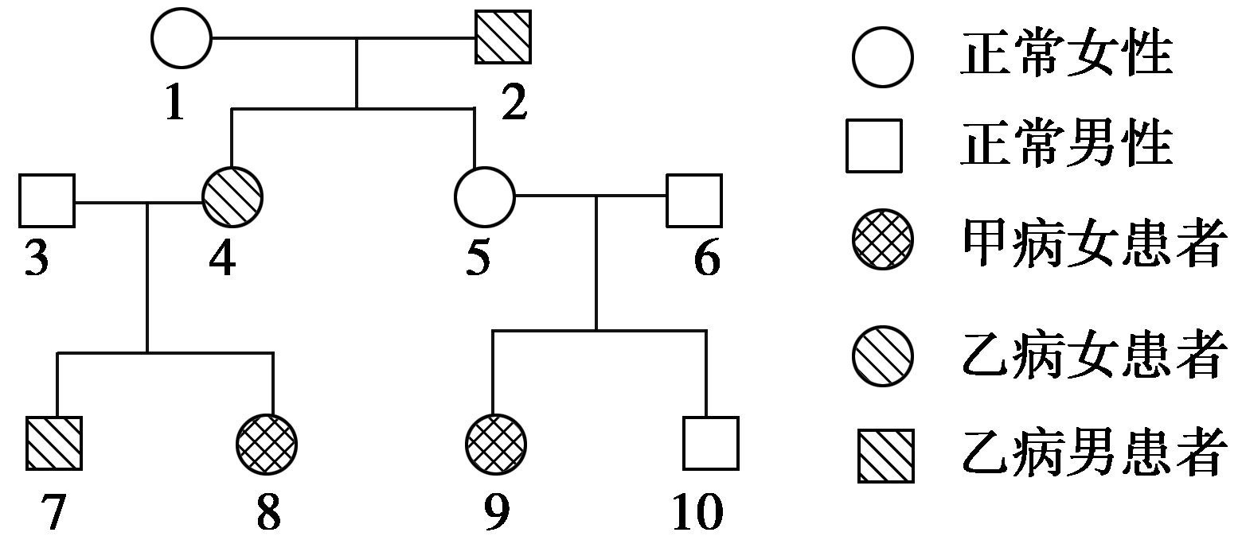
(1)乙病是____________性遗传病。
(2).5号的基因型是________________，8号是纯合子的概率为________，若9号携带乙病致病基因，那么此基因最终来自__________号。
(3).若7号与9号个体结婚，生育的子女患甲病的概率为________，只患一种病的概率为________。
(4).若医学检验发现，7号关于甲病的致病基因处于杂合状态，且含有该隐性基因的精子会有1/3死亡，无法参与受精作用，存活的精子均正常，则7号与9号个体结婚，生育的子女正常的概率为________。
34.（8分）下图是蛋白质合成的示意图，据图回答相关问题（a、b、c表示相应物质，①、②表示相应过程， [ ]内填写图中相应物质的标号）：
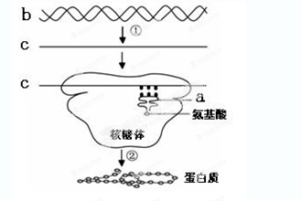
（1）图中①所示的过程称为______ ，②过程的直接模板是[ ] ____。a表示_____分子。
（2）利用PCR技术扩增b,需要对b进行加热处理，其目的是___________，此过程若发生在活细胞内，则称为_______，PCR的过程需要加入___________酶。
生物试卷答案
2014/11/25
一、单项选择题（本题共30小题，每小题2分，共60分。）
１－５ ＢＤＣＢＢ ６－１０ ＤＣＣＤＢ
１１－１５ ＤＤＣＤＤ １６－２０ ＣＤＣＤＡ
２１－２５ＣＣＤＢＢ ２６－３０ ＤＢＤＡＣ



